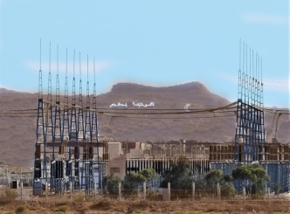

تطاوين العين TATAOOOINE LA SOURCE
طريق شنني تطاوين 3200 Route de cheneni 3200 Tataouine

Email : amortahar@gmail.com Tel 23466848

الجلسة العامة للجمعية
بتاريخ 22/04/2026

التقرير المالي
من القترة ما بين: 14/10/2023
22/04/2026

شهدت الفترة المذكورة أعلاه ركود على مستوى نشاط الجمعية، نظرا لظروف أهمها:

1/ مرض رئيس الجمعية وما تطلبه من تواجد بالخارج للعلاج "كورونا مع مرض السرطان شفاه الله".
2/ فترة ركود عام لنشاط الجمعيات وصعوبة الاستمرارية في انشطة المجتمع المدني ككل.
3/ مخلفات فترة جائحة الكورونا بالبلاد التونسية على عديد المستويات.

لم تحقق الجمعية أي مدخول مالي، لا على مستوى المال العام ولا على مستوى التبرعات والاشتراكات. لذا فان الجمعية تحتفظ بنفس المبلغ المذكور بالحساب الجاري منذ 14/10/2023 فلا وجود لاي عمليات مالية في الغرض لا بالسحب ولا بالإيداع، ليبقى بالحساب البريدي الجاري للجمعية ما قدره: 425 دينار وهو نفس المبلغ المذكور في الجلسة العامة 14/10/2023.

ملاحظة هامة:

تسوية الوضعية الجبائية للجمعية وعلاقتها بالصندوق الوطني للضمان الاجتماعي والسجل التجاري وما يترتب عن هذا من مصاريف.

وبالمناسبة فقد تفضل الاخ الدكتور عمر الطاهر رئيس الجمعية بتسوية الوضعية بعد استيفاء الاعتراضات القانونية وطرح ما يمكن طرحه عملا بالتراتيب والقوانين الحالية في الغرض والاستفادة منها، ثم يتولى خلاصها في إطار مساهمة منه وتبرع لفائدة الجمعية من ماله الخاص، وقد وافقت الجلسة العامة على هذا المقترح وثمنته.

أمين مال الجمعية
عبد الستار بالصادق

